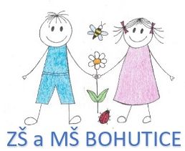
Základní škola a Mateřská škola Bohutice,
okres Znojmo, příspěvková organizace
Bohutice 10, 671 76 Olbramovice
T tel. 515336335, 775410222 e-mail: škola.bohutice@centrum.cz

Žadatel:

Jméno, příjmení: ___________________________________________________________

Místo trvalého pobytu: _______________________________________________________

Doručovací adresa: __________________________________________________________

Správní orgán, jemuž je žádost doručována: Základní škola a Mateřská škola Bohutice, okres Znojmo, příspěvková organizace, Bohutice 10, 671 76 Olbramovice

Žádost

Podle ustanovení § 34 zákona č. 561/2004 Sb. o předškolním, základním, středním, vyšším odborném a jiném vzdělávání (školský zákon) žádám o přijetí mého dítěte od 1.9.2025 k předškolnímu vzdělávání v Základní škole a Mateřské škole Bohutice, okres Znojmo.

Jméno, příjmení dítěte________________________________________________________

Datum narození:_____________________ rodné číslo:____________________________

Doplňující informace k žádosti:

V _____________________ dne _________________

Podpis zákonného zástupce: ___________________________________________________

